***ПАМЯТКА ДЛЯ РОДИТЕЛЕЙ!***

***Роль родителя в коррекции нарушений у ребенка.***

*Какова же роль родителя в развитии и коррекции нарушений? Самая что не наесть прямая.*

*Родитель – это человек, который находиться с ребенком всегда 24/7. Учит говорить, ходить, обучает бытовым навыкам. Все что знает ребенок дает ему родитель. Ведет его в сад, в школу, на дополнительные занятия, различные кружки и секции.*

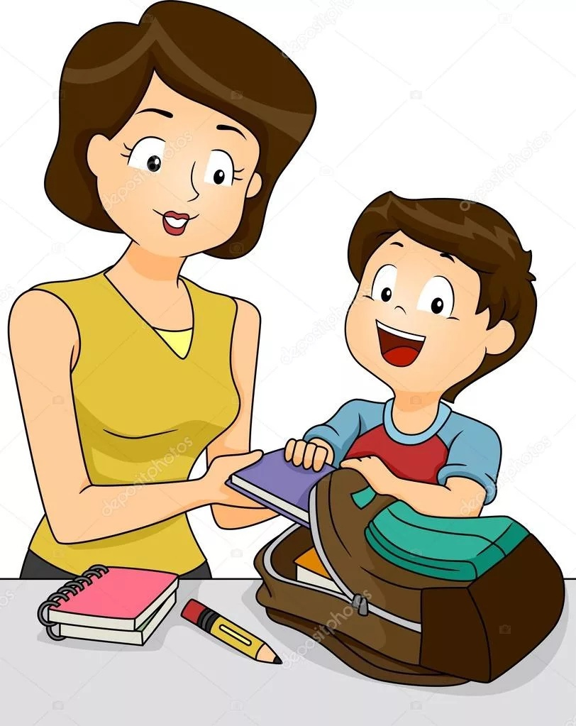

*Но это то, что получает ребенок, не являясь ребенком особенным. Особенному ребенку требуется больше внимания и времени от обоих родителей и не важно папа это или мама.*

*Так вот раз уж мы подошли к этой теме вплотную то хотелось бы сказать:*

***«Роль родителя в коррекции нарушений самая важная».***

*Для того чтобы ваш ребенок преодолел свои трудности вы должны быть рядом, поддерживать и не давать отступить. Ведь вы самый близкий человек для него. Вам надо стать посредником, помощником для ребенка и специалиста, который работает с вашим ребенком. Забирая домашнее задание выполнить его в полном объеме отработать и объяснить ребенку что-то еще раз. Отработать задание не один раз и тогда результат не заставит себя ждать.*

*Чтобы ребенок лучше усвоил задание и у него лучше и быстрее получилось произносить звук необходимо заниматься дома, закрепить тему, автоматизировать звук, подуть на перышко, почитать.*

*Когда идет работа с детьми всегда хочешь видеть динамику и результат. Без вас уважаемые родители увидеть эту динамику будет намного сложнее.*

**